Juhis lugemiseks:

Pruun tekst on algse automaatika märkus
Rohelise taustaga on Nordlin Ehitus OÜ alltöövõtja vastuväide
Sinisega on kirjeldatud Tartu linna kontroll vms.
Punasega täiendavad selgitused.
Rohelisega Nordlini seisukohad.

- Pole ligipääsu ventilatsiooniseadmete ja küttesõlmede kontrollerite ajaprogrammidele.
Ventilatsiooniseadmete ja küttesõlmede kotrollerite BACnet liides ei võimalda ajaprogrammide juhtimist BMS-st.

PP nõue:
Hooneautomaatika süsteem tuleb ehitada selliselt, et oleks tagatud süsteemi kaughaldus tavalise veebipõhise rakenduse kaudu (kasutades web liidest) ja kohalikku LAN võrku ühendatud arvuti abil. Nii soojasõlme kui ka ventilatsiooniseadmel peab olema tagatud süsteemi insenertehniline kaughaldus ja kasutajapoolsete seadete (lülitada sisse-välja seadmeid, jälgida kontrollerite tööd, anda juhtimiskäske, muuta aegprogramme ning seadesuurusi, jälgida temperatuuri ja teiste mõõtesuuruste trende nii reaalajas kui möödunud ajavahemikes, kontrollida seadmete olekuid ja häireid) muutmine ning töörežiimide muutmine tavalise veebipõhistee rakendustee kaudu.

Seda teemat on varasemalt juba käsitletud. Erinevate tarkvarade omavahelist 100% ühilduvust ei ole paraku olemas. Ventilatsiooniseadmete bacnet liideses puudub kalendri bacnet objekt ja seetõttu ei ole ka ajaprogrammi BMS-st võimalik korrektselt realiseerida. Ventilatsiooniseadme tarkvara arendaja ei ole lihtsalt sellist asja vajalikuks pidanud. Võimalus on sellest nö. mööda hiilida, aga see tähendab, et ei eksisteeri ühte kindlat ajaprogrammi vaid mõlemalt seadmelt (BMS ja vent. seade) on võimalik teineteise seadeid üle kirjutada, Samamoodi nagu veksellülitiga saab ühelt poolt kustutatud lambi teisalt uuesti põlema lülitada. Kui tellija peab seda vajalikuks, siis sellise mööndusega on võimalik BMS-s ajaprogramme juhtida.

- Samuti pole trende ja võimalus neid logima panna.
Trendid on võimalikud ja olemas, hulk ei ole piiratud. Illustratsiooniks koolimaja CO2
andurite trendid. Võetud Variku koolimaja BMS süsteemist 4.okt. 2020.
Vajadusel võime teha lisakoolituse.

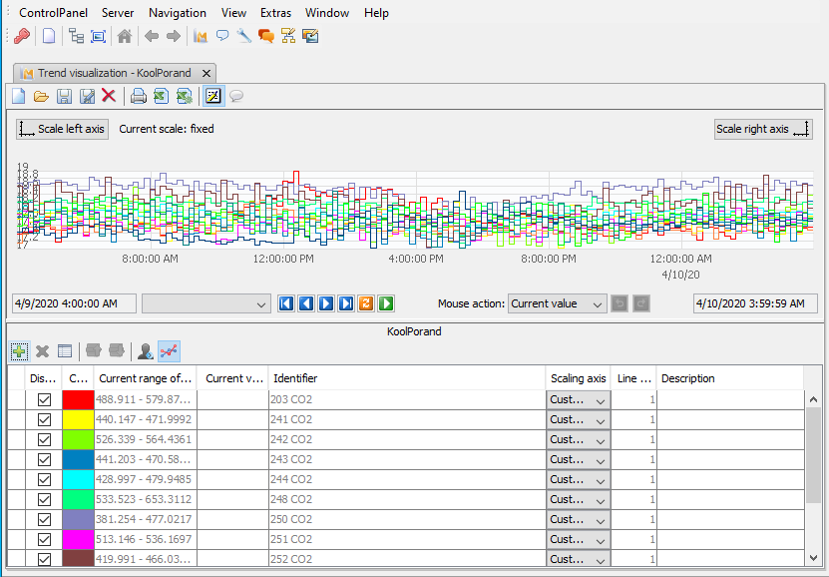

Palume saata tõestus, et oleks võimalik trendida näiteks spordihoone ruumide temperatuure. Hetkel on võimalik trendida ainult väikest osa mõõdetavatest parameetritest.
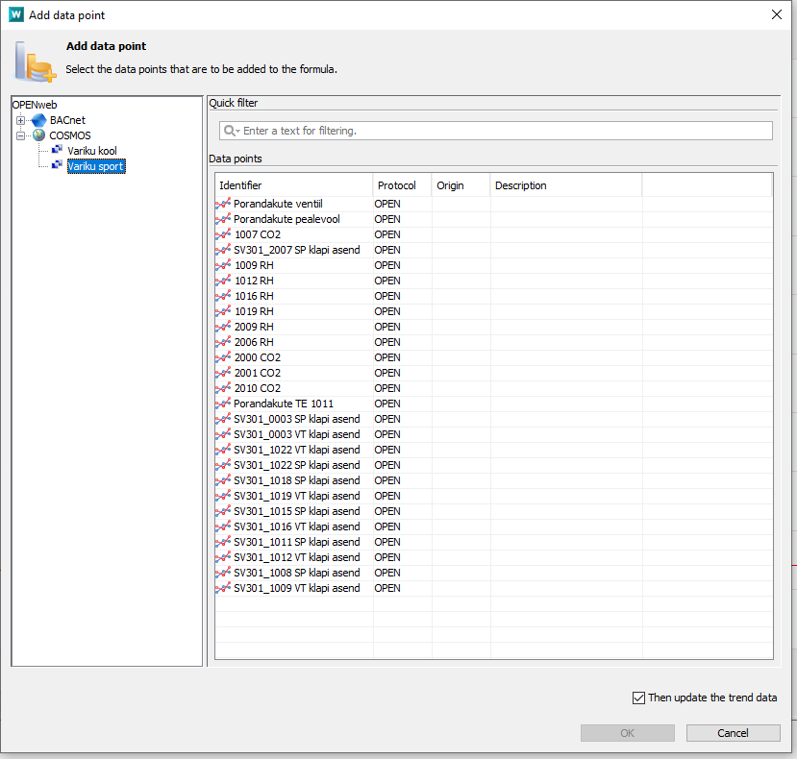

Spordihoone temperatuuri graafikud 1. korrus.
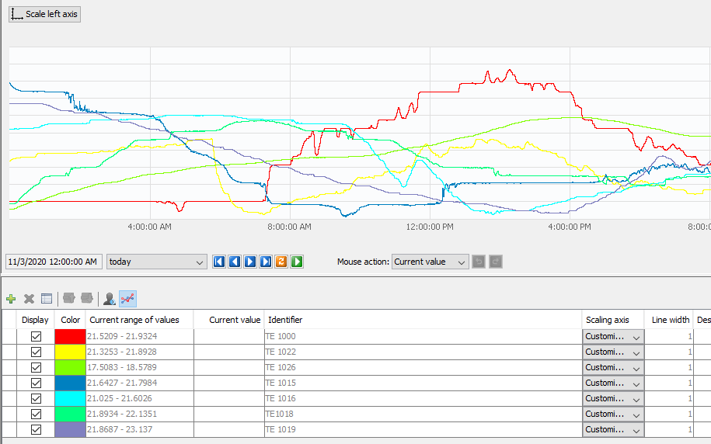

- BMS lehel pole päiksepaneelide liidest.
PP-s sellist nõuet ei ole. Väljavõte projektist:
Seletuskiri.

Spordihoone administraatori juures paiknev päikesepaneelide inverter liidestatakse haldamiseks LAN võrku ja toodetava energiaarvesti M-bus võrgu kaudu hooneautomaatikasse.
Struktuuriskeem.
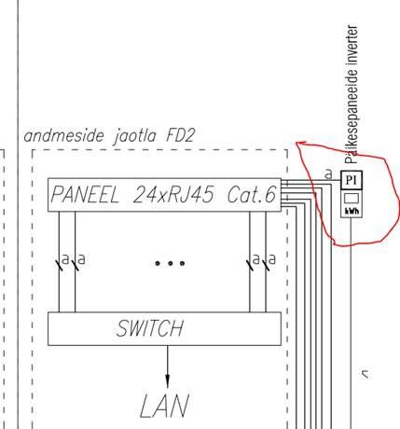

Nõustume väitega, et päiksepaneelide inverter ei pidanud olema visualiseeritud BMS-is, küll aga palun näidake, kus asub antud arvesti hooneautomaatikas visualiseeringus.

Hooneautomaatika töövõtt ei sisalda arvestite paigaldamist.
Oleme juba varasemalt kinnitanud, et kui on olemas arvesti, siis ühendame selle kohe m-bus võrku.

Joonise kohaselt peab päikesepaneelide inverter olema ühendatud LAN võrku.
Kontrollisime – päikesepaneelide Inverters on paigaldatud LAN kaabel. Kooli ja spordihoone
IT võrkude haldur (kui ei ole seda varem teinud) peab andma IP aadressi, millelt on võimalik
inverterit üle võrgu vaadata.

Palun saatke mingisugune tõestus, et antud seadmele on paigaldatud LAN kaabel ja seade on võrgus.

Meie avasime inverteril esipaneeli ja seal oli kaabel, mis oli LAN pesas ning tuled peal vilkusid ehk mingi signaal liikus. See iseenesest tõepoolest ei tõesta veel, et nähtud kaabel see õige on.
Korrektne oleks LAN ühenduse olemasolu küsida päikesepaneelide inverteri tarnijalt ja LAN võrgu ehitajalt (võrgu aadress).

- BMS lehel pole V304.1, 304.2 , 304.3 olekuid, kuid neid ei ole kuskil eraldi ka nõutud.
Saab kontrollida, kas on tehniliselt võimalik ning lisatööna teostada.

- Soojasõlme küttegraafikud on kontrolleris 5 punktilised, BMS lehel 7 punktilised.
Valmib esmaspäeval.

Tehtud osaliselt. Graafikud on küll 5 punkti omad kuid graafiku pilti ei mahu temperatuurid mis on kõrgemad kui +10.

Kasutaja saab ise graafiku punkte oma vajadustele vastavalt seada.
Põhiprojektis ei ole nõutud, et graafik peaks olema dünaamiline. Enamasti ongi sellised graafikud staatilised, ehk graafik on lihtsalt illustratsioon, tõelised numbrid on ainult tabelis. Nii on see ka soojasõlmede endi kontrollerites.
Antud graafikul on kõik seadesuurused muudetavad. Kui häirib, et graafikul ei ole näha kui välistemperatuur on väljaspool Min/Max väärtust, siis võib seda lihtsalt vastavalt muuta, Näiteks välistemperatuur +10 tõsta +20 (samal ajal arvestades, et graafik ise ei muutuks, ehk graafiku tõus ei muutuks). Kui palju on sellised päevi, kui väljas on temp. +20 ja meil on vaja teada, milline on kütte temperatuur (seejuures see on kõrval olevas tabelis nähtav). Enamasti on see siis, kui kool ei tööta ja küte väljas. Sarnane on külmaga. Põhimõtteliselt võib tõsta otsad selliste temperatuurideni kuhu välistemperatuur iial ei jõua.

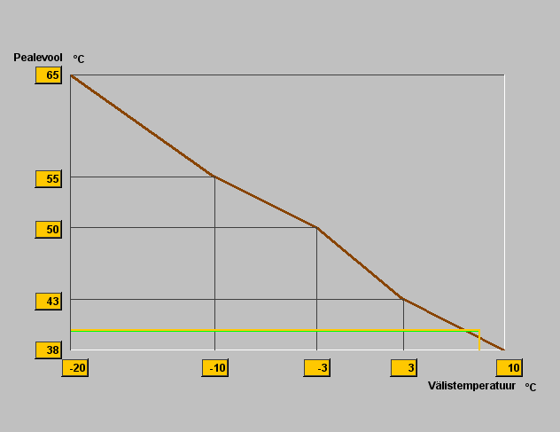

VAK AK1 Koolihoone

- Lisatud pealüliti ja liigpinge piirik.
- Tugevvool ja nõrkvool on tõstetud eraldi karbikutesse.
- Riviklemmid tähistatud
- Lisatud jooniste tasku
- kontrollerite mälu varutoide min 7 ööpäeva pole kohapeal tuvastatav.
Kasutatakse flash (ja nvram), mis ei vaja toidet (sarnane on ssd-d). Aku on süsteemi kellale ja kestab 4 aastat.

Korras.

VAK AK2 spordihoone

- Lisatud pealüliti ja liigpinge piirik.
- Tugevvool ja nõrkvool on tõstetud eraldi karbikutesse.
- Riviklemmid tähistatud
- Lisatud jooniste tasku
- kontrollerite mälu varutoide min 7 ööpäeva pole kohapeal tuvastatav
Kasutatakse flash (ja nvram), mis ei vaja toidet (sarnane on ssd-d). Aku on süsteemi kellale ja kestab 4 aastat.

Korras.

Ventilatsiooniseadmete automaatika:
Tarnitud on Komfovent ventilatsiooniseadmed, mis omavad tehaseautomaatikat ja vastavad nõuetele.

NB! Kõik Komfovendi seadmed on varustatud tehase poolt ATS blokeeringu sisendiga ja kalorifeeri pumba juhtimisega vastavalt vajadusele. Seade ei vaja täiendavat pumba ja ATS blokeeringut. Teostuses on eraldi paigaldatud ventilatsiooni kilbid JK-VENT 0.1 , JK-VENT 0.2, JK-VENT 0.3 ja JK-VENT
5.1. Kilpides on teostatud ventilatsiooni seadmete väljalülitus ATS signaali peale, mida tegelikult ei kasutata ja millele on pandud peale „sild“. Kuid elektri katkestuse korral blokeering rakendub (kontaktor jääb ilma toitepingeta). Selle tulemusel jäävad ventilatsiooniseadmed ilma toiteta ning seadmete külmakaitse funktsioon ei toimi enam. Madalate välistemperatuuride korral, kui rakendub ATS, võivad seadme kalorifeerid katki külmuda.
JK-d 0.1, 0.2, 0.3 ja 5.1 on ehitatud vastavalt põhiprojektile ja see eeldab voolukatkestuse
nagu ka ATSi katkestuse korral taaskäivitamist. Vajadusel võib Nordlin Ehitus süsteemi lisatasu eest ringi ehitada.

301SV
- Pascal süsteem annab kõigi SRC1-2-3-4-5-6-7-8 ja ERC 1-2-3-4-5-6-7-8 Damper error alarmi .

- Pascal süsteem ei toimi korralikult, sest vent.seadmel oli kontrollimise hetkel SP ventilaator 27% ja VT ventilaator 100%

Viga kõrvaldatud. Pascal kotrolleri side klappidega taastatud. SP ja VT ventilaatorid tasakaalus.

- WC VT klapp ei toimi, näitab õhuhulka, kuid klapp ise kinni.

Ka kinnise klapi korral toimub minimaalne õhuliikumine. Kes klapi sulges meie ei tea.
Tegemist on väga suure klapiga - VRU500. Õhuhulkade mõõdistaja ja Lindab esindaja
arvamuse kohaselt on sinna projekteeritud liiga suur klapp. See võib olla ka põhjus, miks on kinni pandud.
Ei ole korras. Klapi juhtimine ei tööta

See klapp on mehaaniliselt suletud. Sellisel juhul ei olegi võimalik klappi juhtida.

- Vent.kambris asuvad Pascal VAV klapid on tähistamata.

Tähistatud

- Lisaks on paigaldatud kanali rõhuandurid, põhimõtteliselt saaks seadet juhtida ka kanali rõhu järgi.

Jah saaks, aga PP nägi ette Pascalit.
Kui selline soov tekib, siis sellest peab eraldi rääkima. VAV juhtimist see ei asendaks.

304SV
- V304.1 ja V304.2 juhtimine koos SV304 ei saa toimida. Selleks puudub SV304 rõhu järgi juhtimine ehk siis kanali rõhuandurid, ilma milleta selline süsteem ei toimi korralikult.

Põhiprojektis ei ole käsitletud sellist juhtimist.

Seletuskiri lk 25/47 on kirjeldatud selline juhtimine. 3.korruse ventilatsiooni joonisel (V-310) on näidatu vastav klapp. Ventilatsiooni süsteemi 304SV skeemil (S-904) on näidatud vastav lahendus.

Selle üle ei ole ju mingit vaidlust olnudki.

Ventilatsiooniklappide ja ventilatsiooniseadmete paigaldus oli ventilatsiooni töövõtt.

Nende klappide juhtimine elektri töövõtt. Elektrikilbis JK-Vent 5.1 Kontrollime ja vajadusel parandame garantiikorras

  - V
Vastavuse kontroll:
- Lüliti asub köögi väljatõmbe kubul.
- Üldise väljatõmbe klapp projekti järgi olemas, kas tegelikult on ja kas juhitakse ei tuvastanud
objektil.

- Samuti on JK-VENT5.1 ATS blokeeringu otstel sild peal (vent.seadmetel oma blokeering).

- Arvan, et VT 304.1 ja 304.2 ja 304.3 ei seisku ATS alarmi peale, vaja eraldi kontrollida.

Tuleb tagada seadmete VT 304.1 ja 304.2 ja 304.3 seiskumine ATS-i häire korral

Nõrkvoolu ja elektri töövõtt. Kontrollime ja vajadusel parandame garantiitööde korras.

  - V
Vastavuse kontroll:
- V304,2V lüliti asub tõmbekapi juures.
- Üldise väljatõmbe klapp tööprojekti järgi olemas.
- SV4 väljatõmbe torustikul klapp tööprojektil olemas, kas ka tegelikult on ja töötab, ei tuvastanud
objektil.

305SV
Vastavuse kontroll:
- Külmakaitse andur on pealejooksu torul, peab olema tagastuval veel.
Ei ole automaatikaosa märkus. Juhul, kui tõepoolest selline olukord, siis parandame garantiikorras.

306SV

Köögikubule tuua filtrite puhastamise/hooldamise alarm(nt. signaaltuledega). Kui filtreid ei puhastata etteantud aja jooksul(muudetav) peab vent.agregaat seiskuma nign ei tohi käivituda enne puhastuse/hoolduse teostamist.
Kui kasutatakse Jeveni UV-Turbosving filtreid lisada süsteemile UV-Swing control monitooring unit
filtrite töö jälgimiseks ja juhtimiseks.
Tootja kinnitusel seadmed ei väljasta sellist filtrite puhastamise alarmi. Allpool tootjapoolne
vastus küsimusele:

Kas pole paigaldatud UV-filtreid? Tootja kodulehel on olemas vastav Monitoring unit

UV-filtrid on paigaldatud ja seinal on kubu juhtkilp.
PP-s on nõue „Köögikubule tuua filtrite puhastamise/hooldamise alarm(nt. signaaltuledega).“ Ja sellist alarmi see seade ei väljasta.

Saatja: Dmitry Zhukov [mailto:dmitry.zhukov@jeven.fi] Saatmisaeg: reede, 18. oktoober 2019 12:08 Adressaat: Raivo Altmets <raivo@avkhooldus.ee> Teema: VS: Jeveni kontakt

Hello,

https://jeven.fi/wp-content/uploads/2019/08/UV-swingcontrol-brochure.pdf

It is NO relay. (page 4)
I’m not sure about the colors, we use numbers in connector 1-4 (page 7).
During cleaning/maintenance the hood should be turned off according to the instructions. But it can be done when the filters are on, in that case there will be alarm, but as soon as filter is back in use alarm will go off, it is all in real time. I assume that this could be found in systems logs later, but there is no future use for that.
There is no possebility to monitor cleaning, the kitchen staff must clean them. There is no system on the market that can monitor maintenance, we have no such thing, and neither do our competitors. But we know this problem and it has been a work in progress for last two years. We will have new monitoring unit on market in the beginning of next year and it will replace the present SwingControl.
If I remember correctly the number is 23V DC for relay but I’m not sure about that. I sent request to the
factory, I will return on the topic soon.

Best Regards Dmitry Zhukov
+358 50 566 5910
dmitry.zhukov@jeven.fi Jeven Oy
Malminkaari 23 B
00700 Helsinki

307SV
Vastavuse kontroll:

Seade vastav nõuetele .
- On olemas Lindab Pascal süsteem .
- Lindab Pascal alarmid Damper error ERC1 , ERC2 , SRC1 , SRC2.

Kohapeal viga ei tuvastanud. Uurime veel.

Soojussõlme automaatika:
Nii koolihoone kui ka spordihoone soojussõlm tarnitakse komplektse tehasepoolse automaatikaga, mis võimaldab külge ühendada nii kontuuride pumbad kui ka akupaakide ringide pumbad, temperatuuriandurid ja 3-tee ventiilid. Soojussõlme kontroller peab olema liidestatud Bacnet IP protokolli kaudu hooneautomaatikaga, tagades selle info ja halduse üle arvutivõrgu ning moodustades ühise halduskeskoonna web serveri baasil.
Vastavuse kontroll:
Spordihoone soojasõlm :
- Kontroller Siemens vastab soovitusele.
- Soojussõlme BMS pildi 7 seadepunkti, kontrolleris 5.

Valmib esmaspäeval

Tehtud.
- Soojussõlme graafikud ei mahu aknasse ära. Välistemp. algab + 10C pealt.

Valmib esmaspäeval

Tehtud osaliselt. Graafikud on küll 5 punkti omad kuid graafiku pilti ei mahu temperatuurid mis on kõrgemad kui +10

Selgitus eespool.

- Ventiilide, andurite, pumpade jne tähistus ebakorrektne.

Teostatud

- Sordihoones vaja TV mahutile panna paisupaak, muidu kaitseklapp vee soojendamisel koguaeg avaneb.
Paigaldatakse 43-44.nädal

Koolihoone soojasõlm:
- Kontroller Siemens vastab soovitusele.
- Soojussõlme BMS pildi 7 seadepunkti, kontrolleris 5.
Tehtud

Tehtud.

- Ventiilide, andurite, pumpade jne tähistus ebakorrektne.
Teostatud

Vajab täiendavat kontrolli.

Kas jutt käib füüsilistest seadmetest?

Põrandakütte automaatika:
Spordihoone:
- Andurid spordisaali vastuvõtus ja koridoris 2,2 m kõrgusel lae all, ei vasta ette anud kõrgusele .
- Need kaks andurit annavad tihti liiga kõrge temperatuuri alarmi .
- Põrandakütte andurid märgades ruumides asuvad põrandas, korras. BMS lehel muutub pidevalt
LAHTI-KINNI olek . Kas on PWM juhtimine või mingi viga.
Ei ole PWM. Tehtud

Tehtud.

Koolihoone:
- BMS lehel muutub pidevalt põrandakütte LAHTI-KINNI olek. Kas on PWM juhtimine või mingi viga.
Ei ole PWM. Tehtud

Tehtud.

Jahutusseadmete automaatika:

Serveriruumi ja nõrkvoolu ruumi on planeeritud jahutid, mis tarnitakse koos tehasepoolse automaatikaga ja millel on Modbus ühendus. Need ühendatakse ühtsesse Modbus võrku koos põrandakütte kontrolleritega. Jahutusseadmetega ühendatakse ka samas ruumis olevate radiaatorite ventiilide ajamid, tagades jahutuse sisse lülitamisel radiaatorite sulgemise.
Vastavuse kontroll:
- Serveriruumi jahutus jälgimise programmis ei kajastu.
Valmib esmaspäeval

BMS lehel on nähtav allolev tabel. Tabelis olev info puudulik.

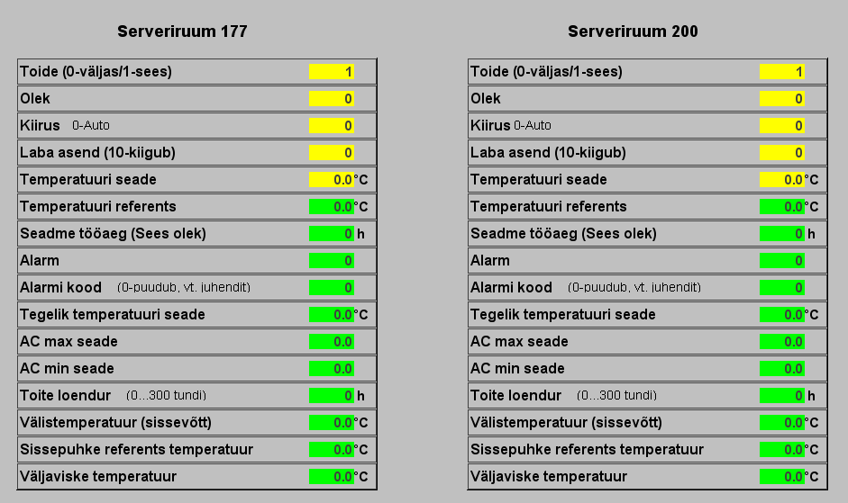

Jah, probleem on olemas. Side masinatega toimib, aga annab väärtusi, mis manualis on mingid booting väärtused. Neile masinatele on paigaldatud veel üks lisaseade, mille toimimise kohta puudub informatsioon. Vajalik on seadme tarnija poolne osalemine, kes masinat tunneb ja oskab vajalikult seadistada.

Eripunktid:
Häirete lehed BMS-s, korrastatud esmaspäeval.

Rasvapüüduri tarnija peab kontrollima seadme korrasolekut. See on olnud häires paigaldamisest peale. Parandatakse garantiikorras.

Eripunktide tabelid korrastatud,
Tellija teeb ettepaneku koos ehitajaga kontrollida koolis ja spordihoones eripunktide toimimist. Paneme garantiitööde nimekirja järgmisel korral

Lisaks, Parandatud Spordisaali radiaatorkütte ajam.

Tehtud.

